火星男孩語出驚人：中國承擔著特定使命
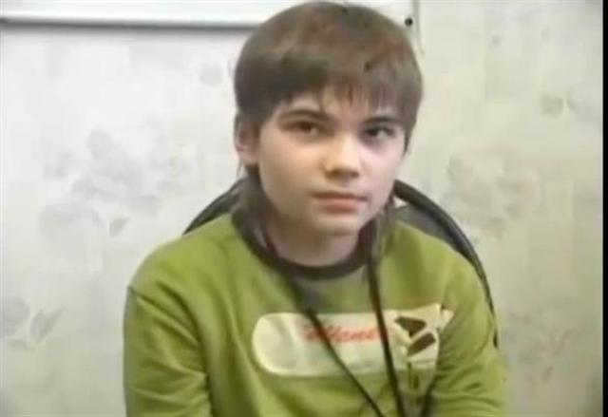俄羅斯伏爾加格勒北部地區一名當時不到10歲的神秘男孩自稱來自火星，而且具有令人驚嘆的天賦和非同尋常的才能，他接受媒體採訪時，對地球、人類和未來的看法，令人在震驚之餘，不禁陷入深思。（影片截圖）
【記者鄭孝祺／綜合報導】 一直以來，人類對火星的興趣和探索持續不斷。美國宇航局好奇號火星探測器發回的照片備受關注，人們也十分關心火星上是否有生命生存。美印兩國航天機構9月30日簽署協議，將在探索火星等領域展開合作， 特斯拉創始人、美國太空探索技術公司SpaceX負責人埃隆•馬斯克（Elon Musk）也一直說，要送人類到這顆紅色星球居住。談到火星，總讓人想起俄羅斯那名自稱來自火星的神秘男孩。
據俄羅斯媒體2004年報導，俄羅斯伏爾加格勒北部地區一名當時不到10歲的神秘男孩自稱來自火星，而且具有令人驚嘆的天賦和非同尋常的才能，他接受媒體採訪時，對地球、人類和未來的看法，令人在震驚之餘，不禁陷入深思。

火星居民生活在地下城裏
據俄國媒體報導，這名男孩叫「波力斯卡」（Boriska），出生於1996年1月11日，出生後15天，他就說出「爸爸」二字，4個月大，開始簡單發音。1歲半，他可以閱讀報紙頭條新聞，兩歲時開始繪畫。
報導稱，2歲以後，波力斯卡開始自稱，從火星轉世來到俄羅斯伏爾加格勒北部充滿神秘色彩的「麥德韋德茨卡亞•格裏亞達」地區。這個神秘男孩具有兩個與眾不同的特點：一是擁有異乎尋常的豐富知識；二是精通各種專業術語，掌握翔實的資料，甚至熟悉火星和地球的歷史。
他的母親娜德茲達回憶說：「從來沒有人教過他那些東西，但他有時會盤腿而坐，侃侃而談那些不著邊際的東西。他喜歡談論火星、行星系、遙遠的文明。自從2歲開始，他每天象唸經一樣談論宇宙、其他世界無窮無盡的故事和漫無邊際的天空。」
就是從那時候開始，波力斯卡不斷地對父母說，他以前生活在火星上。當時，火星上是有人居住的，由於發生了一場毀滅性的大災難，火星上的大氣層消失殆盡，因此，火星上的居民現在不得不生活在地下城裏。從那以後，他經常出於貿易和其他研究目的走訪地球，而且他是獨自一人駕駛太空船。
他表示，在火星呼吸的是二氧化碳。在被問到他在地球是否需要二氧化碳時，波力斯卡回答說，當我在這具軀體內，我呼吸氧氣，但這導致老化。

人類最大危險是「拜物主義」
波力斯卡的言論不但在科學界引起震動，並且也引發了天文學家的爭論。當時，更多的媒體尋找到他，媒體代表科學界質疑波力斯卡：「你有甚麼證據或者有甚麼理由，說明你所說的是正確的事實？」波力斯卡說：「這正是人類的愚昧，總是認為看到的才是真理，而看不到的全是謊言。當地球上的一切災難發生前，你們並不相信它會發生，但它的確是發生了，這些之前人類看不到的東西都成了真理，你們總是自作聰明。」
他說，「神國一直在關注著你們，我們通過地球上的通靈者給你們帶來信息——其中許多都是我們帶給你們的禮物，這禮物包括愛，其中亦有很多知識，像麥田怪圈，99%都是我們留下的，那裏面有很多高深的知識，一些高智商的人將會破譯它們。然而，你們當中一些人卻無視我們的存在，還認為那些研究我們的人有病。你們並不知道，並未能深刻理解到愛的偉大意義。你們物質文明上（比起以往）似乎上是前所未有的發展了，「但是你們忽略你們的精神文明。如此下去，你們的文明將會毀滅。」
波力斯卡表示，如果你們質疑一個孩子的話這並不是你們的錯，但你們不應該質疑你們本來就不可置否的事實，那就是上帝是否存在。相信你們之中的聰明人早已知道，你們的世界都是實利主義的——你們的科技，你們的一切都是圍繞著物質，圍繞著金錢而轉。地球上許多人認為原子武器是最大的危險，其實不是，最大的危險是「拜物主義」。

中國有著特定的歷史身份
當時，對於被問到2012年12月21日是否是「世界末日」，波力斯卡說：「末日是無法避免的，但並不是2012年，這要等我們誕生於中國的偉大的指導靈返回神國的那一天才能發生，因為不到這一刻，你們可能就永遠不會覺醒，不到最後的災難，最後的末日，你們中的一些人可能永遠不會瞭解到和平與愛的重要意義以及自己待在地球的使命，但智慧、善良和探索知識的人將會得到答案，記住，從內心去尋求答案。」
波力斯卡表示，他出生的地方與偉大的指導靈誕生的地方處在同一地平線上，我不知道我為甚麼會出生在地球的這個地方，但我相信我與偉大的指導靈一樣，都有自己的使命。請不用擔心，中國，這個被神國選出來以讓那些承擔著使命的神而輪迴的國家，有著特定的歷史身份。」

各方評論
對波力斯卡和他的話，有媒體援引科學家的質疑加以警告：「波力斯卡是很多天才兒童中的一個，我們不懷疑他傳奇的超智慧，但是對於災難的預言，我們有理由懷疑是一些商人利用2012末日災難這一預言而生的商業炒作行為。」
但著名神學家阿默德•拉賓嚴肅地說：「地球上有幾個波力斯卡？而不可否認的是，全世界的11歲男孩都看過科幻片以及接觸過天文知識，但至今為止還沒有出現第二個波力斯卡。」
百裏大學理學部教授藝夫•洛卡（Yves Rocard）瞭解了「火星男孩」的故事後說：「他（波力斯卡）不是人類，我相信這個11歲的男孩降臨到地球，述說他的火星故事，並警示人類。一個11歲的男孩不可能編造『愛』與『和平』、『精神重建』這樣嚴肅的話題來愚弄人類，這應該是聖賢者所做的事，我相信波力斯卡的身世，那是不可置疑的。」
最後一次《真理報》採訪波力斯卡的時候，把外界的諸多質疑聲帶給了他。波力斯卡沒有感到意外，他拒絕了採訪，只說了一句讓人們匪夷所思的話：「如果人類足夠聰明，足夠智慧，那麼人類自己所塑造耶穌基督將不會被人類自己釘死在十字架上。今天質疑我的人，已經被上帝遺棄了，他們永遠到不了天堂，因為他們是撒旦的人。」**

